唇枪舌战 思想汇聚 ——中国应急管理研究中心研究生党支部举办微辩论时间：2022-04-01
为引导和激励广大党员同志关注社会热点问题，增强思辩能力，提高广大研究生的思想素质。2022年3月31日晚上，中国应急管理研究中心研究生党支部在玉成楼602举办微辩论，以辩论的方式讨论“两会”期间的热点话题，在学习中长知识，思辨中观天下。安全应急学院党委副书记程光德、学工办主任廖明静老师、研究生辅导员周聪聪老师担任嘉宾出席本次活动，党支部全体党员、发展对象、积极分子共同参与。
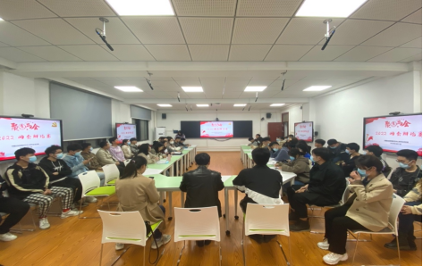
活动伊始，党支部书记何子慧同志介绍了辩题的相关背景、辩论赛流程及规则。紧接着进入辩论赛环节，辩题紧扣研究生生活及教育等热门话题，即“是否应该鼓励在校硕士、博士生结婚生育”、“是否应该取消中考，实行十年义务教育” 等“两会”热点话题展开紧张激烈的辩论。双方辩手以妙语连珠、有理有据的言辞进行了开篇立论；自由辩论环节双方不断从各个角度寻找突破口，言辞犀利，你来我往，难分高下；结辩环节，辩手们诉思想于辩论，将激情融于语言，博得一片掌声。正反方辩手攻守兼备，现场气氛十分热烈，既巩固加深了支部成员对辩题的客观认识，也引发了更加深刻的思考。
随着热烈的掌声，整场辩论赛进入尾声，程书记对此次活动给予肯定。一是创新活动形式，以辩论赛的形式进行“两会”内容的讨论，为研究生生活、科研、学习带来活力和动力；二是合理合法看待问题，对辩题内容深入思考，达到思想的交汇碰撞；三是发挥样板党支部作用，带动学院全体学生“德智体美劳”全面发展。
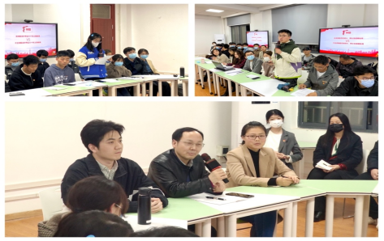
点燃创新引擎，激发创新活力。通过此次活动，同学们纷纷表示提高了“两会”热点问题的关注度，加强了对“两会”精神的深度学习，应不畏艰难，勇于创新创造，矢志艰苦奋斗，为社会主义现代化新征程贡献自己的一份力量。

（通讯员：韩业凡 翁旭 责编：廖明静）

